คู่มือการใช้งานโปรแกรม
การพัฒนาเกมสามมิติบนเครือข่าย
3D GAME DEVELOPMENT (ONLINE)

นายก้องเกียรติ | แสงเดช
นายกิติกรณ์ | วิริยะประเสริฐกุล
นายทรงยศ | จิตรยั่งยืน

ภาควิชาวิศวกรรมคอมพิวเตอร
คณะวิศวกรรมศาสตร
สถาบันเทคโนโลยีพระจอมเกลาเจาคุณทหารลาดกระบัง
ปการศึกษา 2547

การใช้งานโปรแกรม

ตัวโปรแกรมแบ่งการทำงานออกเป็นสองส่วนคือ ส่วนที่เป็นเซิร์ฟเวอร์และไคลเอนต์ โดยทั้งสองส่วนจะทำหน้าที่แตกต่างแยกออกจากกัน มีรายละเอียดในการใช้งานเพื่อทำการทดลองแต่ละส่วนดังนี้

1 การใช้งานไคลเอนต์
ส่วนของไคลเอนต์ทำหน้าที่ในการเชื่อมต่อเกมเข้ากับส่วนของเซิร์ฟเวอร์มีการใช้งานดังนี้

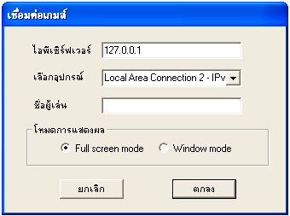
รูปที่ 1 หน้าต่างไคลเอนต์

- ไอพีเซิร์ฟเวอร์ ใช้กรอกไอพีแอดเดรสของเครื่องเซิร์ฟเวอร์ที่ต้องการจะติดต่อ
- เลือกอุปกรณ์ ใช้ในการเลือกอุปกรณ์การ์ดเครือข่ายที่ต้องการใช้ในการ ติดต่อสื่อสาร
- ชื่อผู้เล่น ใช้ในการป้อนชื่อผู้เล่น
- โหมดการแสดงผล สามารถเลือกโหมดการแสดงผลได้ 2 โหมดคือ โหมดเต็มจอภาพ (Full screen mode) และโหมดวินโดวส์ (Window mode)

หลังจากการเชื่อมต่อแล้วจะปรากฏหน้าต่างเกมขึ้นดังรูปที่ 2 ภายในหน้าต่างจะแสดงกราฟิกภายในเกม รวมไปถึงมีชื่อผู้เล่น ค่าพลังชีวิตของผู้เล่น (HP) ค่าหน่วงเวลาหรือค่าเวลาตอบสนองผู้เล่น (Response time)
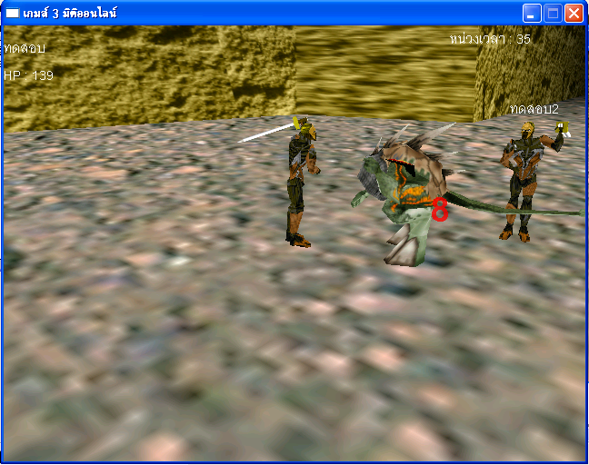
รูปที่ 2 หน้าต่างเกมฝั่งไคลเอนต์

ปุ่มควบคุมเกมมีดังนี้คือ
- เดินหน้า กดปุ่มลูกศรบน
- เดินซ้าย กดปุ่มลูกศรซ้าย
- เดินขวา กดปุ่มลูกศรขวา
- เดินลง กดปุ่มลูกศรล่าง
- ปรับมุมกล้อง คลิกเมาส์ขวาค้างไว้แล้วเลื่อนเมาส์
- ฟันดาบ คลิกเมาส์ซ้าย หรือกดปุ่ม Space bar
การเปลี่ยนแผนที่ภายในเกมให้บังคับตัวละครของผู้เล่นไปในจุดที่มีสัญลักษณ์สามเหลี่ยมสีแดงที่กำลังหมุนอยู่ดังรูปที่ 3 ฉากแผนที่ภายในเกมจะมีทั้งหมด 3 ฉากด้วยกัน
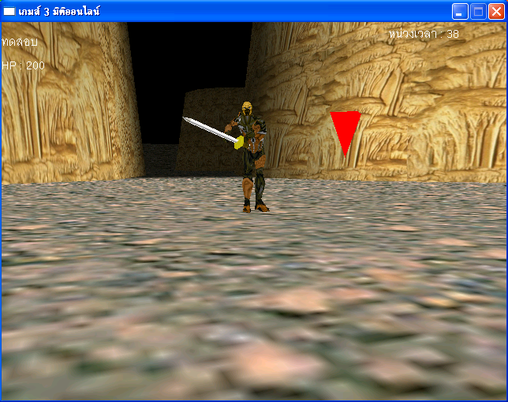
รูปที่ 3 จุดเปลี่ยนฉากแผนที่ภายในเกม

2 การใช้งานเซิร์ฟเวอร์
ส่วนของเซิร์ฟเวอร์จะทำหน้าที่จัดการการประมวลผลของเกมทั้งหมด ซึ่งส่วนของเซิร์ฟเวอร์ที่จะนำมาทดลองนั้นมีอยู่ 2 แบบด้วยกันคือ แบบไม่มีการกระจายการประมวลผลซึ่งจะใช้เซิร์ฟเวอร์ตัวเดียวประมวลผลเกมทุกๆฉาก และส่วนของเซิร์ฟเวอร์ที่สามารถกระจายการประมวลผลโดยอาศัยตัว คลัสเตอร์โฮสต์เป็นตัวประมวลผลเกมในแต่ละฉากและตัวเซิร์ฟเวอร์กลางที่ใช้ในการจ่ายแมสเสจของเกมให้กับ คลัสเตอร์โฮสต์แต่ละตัว โดยแยกการใช้งานเป็นดังนี้

2.1 แบบไม่มีการกระจายการประมวลผล
ส่วนนี้จะใช้เซิร์ฟเวอร์เพียงตัวเดียวดังนั้นจึงสามารถทำการติดตั้งระบบได้โดยใช้เครื่องเซิร์ฟเวอร์เพียงเครื่องเดียวเท่านั้น โดยการเลือกอุปกรณ์การ์ดเครือข่ายที่จะใช้ในการติดต่อกับไคลเอนต์ดังรูปที่ 4

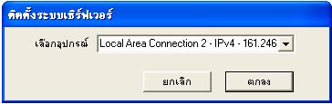
รูปที่ 4 เลือกอุปกรณ์การ์ดเครือข่าย

หลังจากเลือกการ์ดเครือข่ายแล้วระบบจะทำการติดตั้งเองโดยอัตโนมัติ ซึ่งเมื่อทำการติดตั้งเสร็จแล้วจะมีหน้าต่างเซิร์ฟเวอร์เกมเกิดขึ้นดังรูปที่ 5 ซึ่งในหน้าต่างนี้จะบอกรายละเอียดของไอพีแอดเดรสของเครื่องที่ทำหน้าที่เป็นเซิร์ฟเวอร์ จำนวนผู้เชื่อมต่อ รายชื่อผู้เชื่อมต่อ และแผนที่ที่ผู้เล่นอยู่

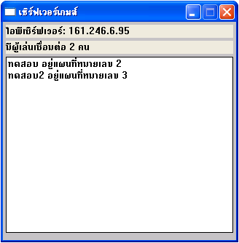
รูปที่ 5 หน้าต่างเซิร์ฟเวอร์เกม

2.2 แบบมีการกระจายการประมวลผล
การติดตั้งเซิร์ฟเวอร์แบบนี้จะต้องใช้เซิร์ฟเวอร์ 1 ตัวเพื่อทำการแจกจ่ายแมสเสจของเกมให้กับ คลัสเตอร์โฮสต์แต่ละตัว ในการทดสอบนี้จะใช้คลัสเตอร์โฮสต์ 3 ตัวทำการประมวลผลเกมที่มีแผนที่อยู่ 3 ฉาก ซึ่งมีขั้นตอนในการติดตั้งระบบดังนี้

- ติดตั้งระบบของเซิร์ฟเวอร์ที่ทำหน้าที่แจกจ่ายแมสเสจ โดยการเลือกอุปกรณ์การ์ดเครือข่ายที่ต้องการใช้ดังรูปที่ 4 จากนั้นระบบจะทำการติดตั้งเองโดยอัตโนมัติเมื่อสำเร็จแล้วจะปรากฏหน้าต่างเซิร์ฟเวอร์เกมเกิดขึ้นเช่นกัน แต่จะแตกต่างจากแบบไม่มีการกระจายการประมวลผลตรงที่หน้าต่างจะปรากฏจำนวนของคลัสเตอร์โฮสต์ที่เชื่อมต่ออยู่ด้วยดังรูปที่ 6

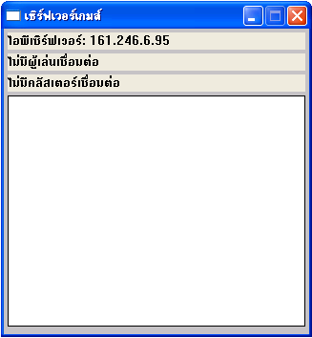
รูปที่ 6 หน้าต่างเซิร์ฟเวอร์แจกจ่ายแมสเสจ

- ติดตั้งระบบของคลัสเตอร์โฮสต์ จะใช้คลัสเตอร์โฮสต์ 1 ตัวต่อแผนที่ 1 ฉาก ซึ่งในการติดตั้งตัว คลัสเตอร์โฮสต์จะต้องทำการเชื่อมต่อกับเซิร์ฟเวอร์แจกจ่ายแมสเสจโดยจะต้องกำหนดไอพีแอดเดรสของเซิร์ฟเวอร์ลงในช่องไอพีเซิร์ฟเวอร์ และเลือกอุปกรณ์การ์ดเครือข่ายที่จะใช้ในการติดต่อ ดังรูปที่ 7 จากนั้นระบบจะทำการติดตั้งเองโดยอัตโนมัติ โดยที่ระบบจะกำหนดหมายเลขของแผนที่ตามลำดับของการเชื่อมต่อกับเซิร์ฟเวอร์ ซึ่งตัวที่เชื่อมต่อตัวแรกจะเป็นแผนที่ 1 ตัวที่เชื่อมต่อหลังจากนั้นจะเป็นแผนที่ 2 และ 3 ตามลำดับ ซึ่งในการทดสอบครั้งนี้จะทำการทดสอบเพียง 3 ฉากเท่านั้น
เมื่อติดตั้งสำเร็จจะปรากฏหน้าต่างคลัสเตอร์โฮสต์ขึ้น ซึ่งภายในจะมีรายละเอียดของไอพีแอดเดรสที่ทำหน้าที่คลัสเตอร์ จำนวนผู้เล่นที่เชื่อมต่อ และรายชื่อผู้เล่นที่เชื่อมต่อ ดังรูปที่ 8

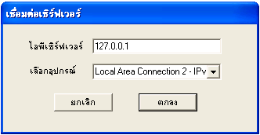
รูปที่ 7 กำหนดไอพีแอดเดรสของเซิร์ฟเวอร์ที่ต้องการเชื่อมต่อด้วย

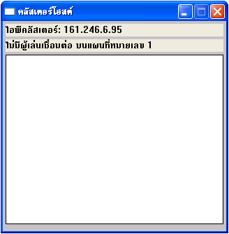
รูปที่ 8 หน้าต่างคลัสเตอร์โฮสต์

